Министерство науки и высшего образования Российской Федерации
Федеральное государственное автономное образовательное учреждение
высшего образования
«Пермский национальный исследовательский политехнический университет»
Электротехнический факультет
Кафедра «Информационные технологии и автоматизированные системы»
направление подготовки: 09.03.01– «Информатика и вычислительная техника»

Отчёт № 2
«Абстрактная машина Тьюринга»

Выполнил студент гр. ИВТ-24-1б
Обухов Артемий Владимирович

Проверил:
доц. каф. ИТАС
Яруллин Денис Владимирович

^{(оценка)} ^{(подпись)}

^{(дата)}

г. Пермь, 2024
Разработка алгоритма. Задача 1
- Постановка задачи
Дано число, состоящее из 0 и 1. Заменить все 0 на 1 и 1 на 0.
Алфавит А = {0, 1}.
Начальное положение головы – конец числа.
- Разработка алгоритма
Для произведения инверсии введённого числа достаточно всего одного состояния машины. Зная, что изначально голова находится в конце числа, мы будем двигаться влево, заменяя нули на единицы, а единицы на нули (рисунок 1). По достижению левого края числа программа прервётся.
- Проверка алгоритма
Получившаяся таблица, нужная для выполнения задачи, крайне проста и ограничивается лишь одним состоянием q0 (рисунок 1). Единственные две функциональные команды – замена 0 на 1 и 1 на 0 с движением влево (рисунок 1).
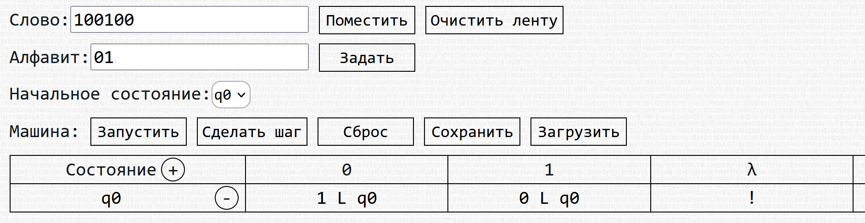
Рисунок 1 – Финальный вид программы МТ для выполнения задачи 1
Рассмотрим пошагово работу алгоритма на примере преобразования числа 1010: первым шагом голова заменяет последний ноль числа на единицу и сдвигается на клетку левее. В ней вторым шагом она заменяет единицу на ноль и вновь двигается влево, оказываясь на первом нуле оригинального числа. Серия преобразований повторяется ещё один раз. Программа останавливается, когда голова машины оказывается на пустой клетке перед числом, из 1010 превратившимся в 0101 (рисунок 2).
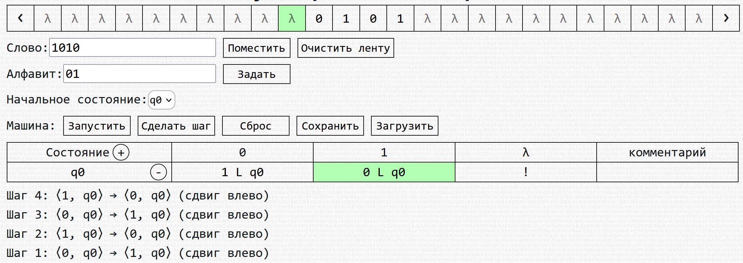
Рисунок 2 – Результат преобразования алгоритмом числа 1010

Разработка алгоритма. Задача 2
- Постановка задачи
На ввод подается случайное число. Прибавить 5. Систему счисления считаем десятичной.
Алфавит А = {0, 1, 2, 3, 4, 5, 6, 7, 8, 9}.
Начальное положение головы – конец числа.
- Разработка алгоритма
Алгоритм будет написан только для трёх разрядов, но принцип его работы будет масштабироваться на любое другое количество разрядов совершенно аналогично. Для каждого разряда будет задаваться новое состояние МТ, так что общее их число в данном случае достигнет трёх.
За разряд единиц будет отвечать состояние q0. Поскольку сложение происходит именно в этом разряде, структура этого состояния будет отличаться от состояний для десятков и сотен. Любое число меньше 5 мы будем заменять на результат его сложения с 5 с последующим завершением алгоритма, а 5 и более – на результат вычитания 5 из заменяемого числа с последующим смещением влево и переходом в состояние q1, отвечающее за разряд десятков (рисунок 3).
Рисунок 3 – Вид алгоритма для разряда единиц
Таким образом, прибавление 5 к любому числу, оканчивающемуся на 5 и более, приведёт к тому, что программа должна будет не завершиться, а продолжить работу, переместив голову во вторую клетку с конца. На этом месте расположен разряд десятков, максимальное изменение значения которой не может превышать 1, ибо 5 < 11. Следовательно, преобразование всех цифр с единицы по восьмёрку будет иметь один и тот же вид – замена цифры в клетке цифрой, большей на 1, и завершение программы.
Существуют, однако, два частных случая. Во-первых, если в разряде десятков оригинального числа стоит 9, а цифра в разряде единиц больше 5, должен измениться разряд сотен – так что 9 во второй с конца клетки будет заменена на 0, а алгоритм не прервётся, а перейдёт в состояние q2 и разряд сотен соответственно. Во-вторых, если разряд десятков в оригинальном числе пуст, а переход из разряда единиц всё же произошёл, в «пустой» клетке (отмечена спецсимволом λ в эмуляторе) должна появиться единица с последующим завершением работы программы.
Вид алгоритма для разрядов единиц и десятков представлен на рисунке 4.
Рисунок 4 – Таблица преобразования программой разряда единиц (q0) и разряда десятков (q1)
Наконец, остаётся задать алгоритм преобразования разряда сотен, если переход в него всё-таки произошёл. В сущности, таблица команд для сотен будет полностью идентична таблице команд для десятков за тем лишь исключением, что команды перехода на следующий разряд не будет, ибо с этого момента все дальнейшие расширения алгоритма будут выглядеть абсолютно идентично вышеописанному.
- Проверка алгоритма
Итоговый вид алгоритма представлен на рисунке 5. Данная программа способна прибавить 5 к любому числу от 0 до 995.
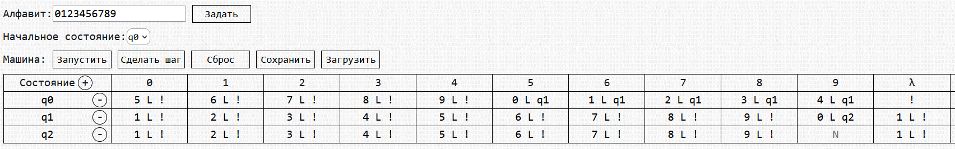
Рисунок 5 – Финальный вид алгоритма
Примеры пошаговой работы алгоритма с начальными числами 2, 197 и 994 соответственно представлены на рисунках 6, 7 и 8.
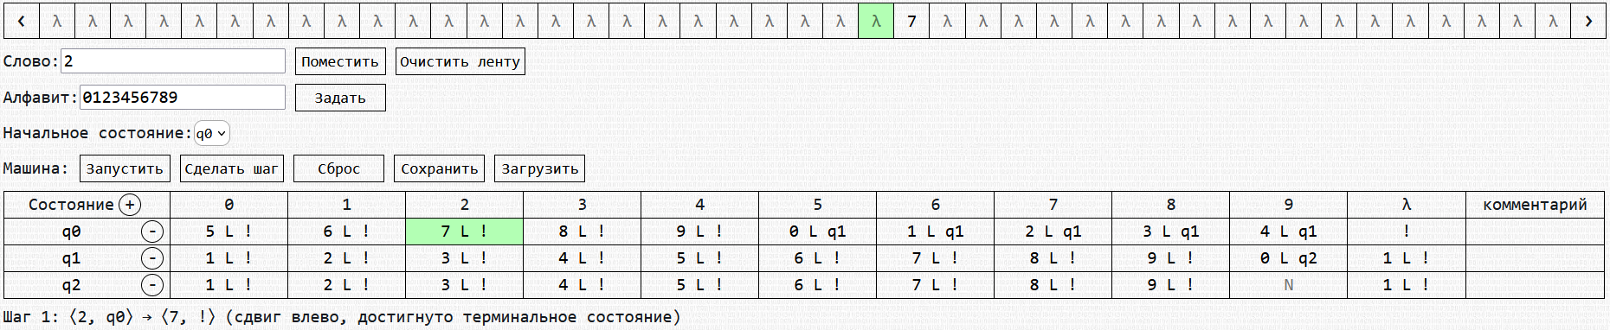
Рисунок 6 – Обработка алгоритмом начального числа 2
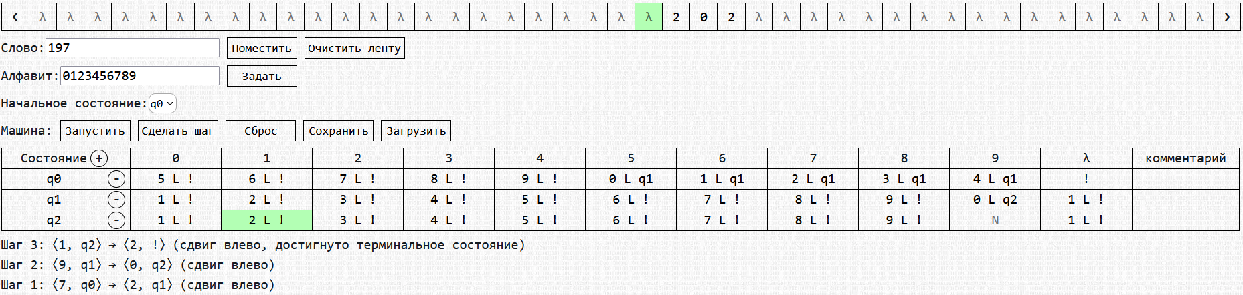
Рисунок 7 – Обработка алгоритмом начального числа 197
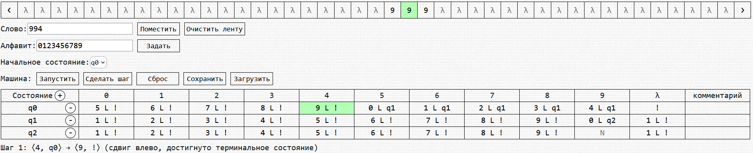
Рисунок 8 – Обработка алгоритмом начального числа 994

Разработка алгоритма. Задача 3
- Постановка задачи
На ввод подается случайное число. Если число четное – заменить в нем все цифры на 0, иначе на 1.
Алфавит А = {0, 1, 2, 3, 4, 5, 6, 7, 8, 9}.
Начальное положение головы – конец числа.
- Разработка алгоритма
Для решения всякой задачи, зависящей от параметра чётности, первым действием всегда должно выступать определение этого самого параметра. Голова машины уже находится на последнем символе числа, и всё, что нам остаётся – это определить чётность, переводя машину в состояние q1 для чётных чисел 0, 2, 4, 6, 8 и в состояние q2 для нечётных чисел 1, 3, 5, 7, 9 (рисунок 9).
Рисунок 9 – состояние q0, в котором АМТ определяет чётность введённого числа
Остаётся задать команды в состояниях q1 и q2. В q1 команды для всех цифр, кроме нуля, будут иметь вид 0 L q1, а в q2 каждое число за исключением единицы будет заменено на оную командой 1 L q2 (рисунок 10).
Рисунок 10 – состояния q1 и q2, заменяющие все знаки числа на 0 и на 1 соответственно
- Проверка алгоритма
Финальный вид алгоритма представлен на рисунке 11.
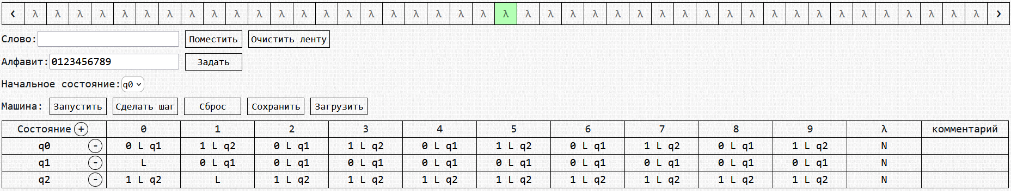
Рисунок 11 – Итоговый вид решения задачи 3
Проверим работоспособность программы на чётном числе 12516 и нечётном числе 70269. Результаты преобразований вводных алгоритмом представлены на рисунках 12 и 13 соответственно.
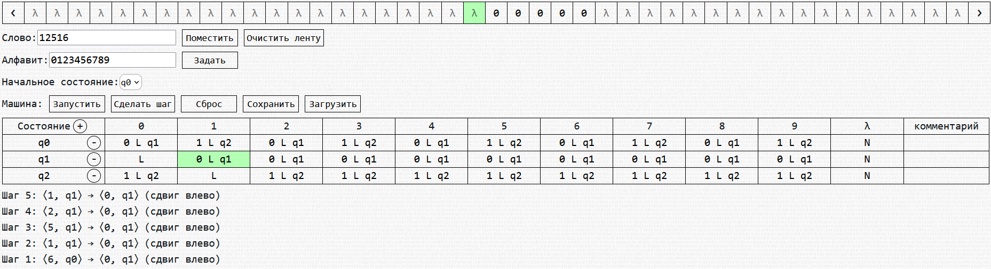
Рисунок 12 – Пошаговая обработка алгоритмом чётного числа 12516
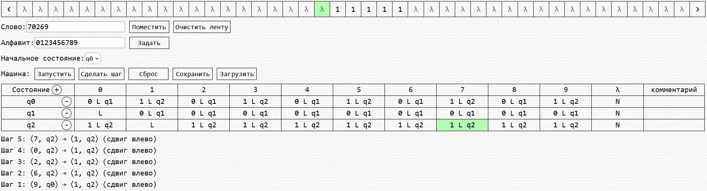
Рисунок 13 – Пошаговая обработка алгоритмом нечётного числа 70269

